Zadanie nr 2 loga, odznaki
Lp./JW |  | opis | Ilość
JW2644 | Odznaka pamiątkowa:  - materiał: styrodur;  - format 3D;  - logo w formie styroduru o wymiarach;  - wys. od 55 cm x do 65 cm;  - szer. od 55 cm x do 65 cm;  - żywe kolory;  - wysoka jakość;  - gwarancja min.12 miesięcy;  Grafika zostanie przekazana po wyłonieniu Wykonawcy. Zamawiający posiada projekt w programie Corel |  | 3
JW2644 | Reprodukcja odznaki :  - materiał: styrodur;  - format 3D;  - logo w formie styroduru o wymiarach;  - wys. od 55 cm x do 65 cm;  - szer. od 50 cm x do 55 cm;  - żywe kolory;  - wysoka jakość;  - gwarancja min.12 miesięcy;  Przykładowe zdjęcie poniżej  Grafika zostanie przekazana po wyłonieniu Wykonawcy. Zamawiający posiada projekt w programie Corel |  | 1
JW2644 | Reprodukcja odznaki:  - materiał: styrodur;  - format 3D;  - logo w formie styroduru o wymiarach;  - wys. od 55 cm x do 65 cm;  - szer. od 50 cm x do 55 cm;  - żywe kolory;  - wysoka jakość;  - gwarancja min.12 miesięcy  Przykładowe zdjęcie poniżej  Grafika zostanie przekazana po wyłonieniu Wykonawcy. Zamawiający posiada projekt w programie Corel |  | 1
2krr | Logo 2 krr wykonane ze styroduru wg wzoru.  - kolor wg załącznika,  - wymiary: 70 x 70 cm (+/- 0,5cm)  - logo przestrzenne 3 D ze Styroduru z licem z pleksi z możliwością naklejania na ścianę.  - grubość sturoduru 25 mm (+/- 1mm)  Przykładowe zdjęcie poniżej  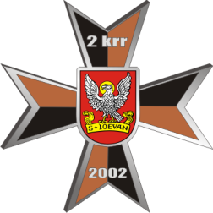  Grafika zostanie przekazana po wyłonieniu Wykonawcy. Zamawiający posiada projekt w programie Corel. |  | 1
2 krr | Logo 4 RBLog wykonane ze styroduru wg wzoru.  -kolor wg załącznika, wymiary-70x70 cm (+/- 0,5cm)  -logo przestrzenne 3 D ze Styroduru z licem z pleksi z możliwością naklejania na ścianę.  -grubość sturoduru 25 mm(+/-1mm)  Przykładowe zdjęcie poniżej  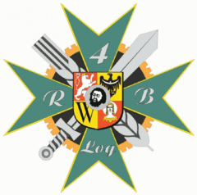  Grafika zostanie przekazana po wyłonieniu Wykonawcy. Zamawiający posiada projekt w programie Corel |  | 1
2 krr | Odznaka rozpoznawcza 2 krr  Kolor wg załącznika  Wymiary: Szerokość 67cm (+/- 0,3cm), wysokość 78 cm (+/- 0,3cm)  Logo przestrzenne 3 D z pleksi z możliwością montażu na ścianę.  Grubość .20- 25 mm  Przykładowe zdjęcie poniżej |  | 2
2 krr | Miniatura sztandaru  - obsadzona w pleksi  - wymiary sztandaru 90 cm x 70 cm (+/- 0,3cm) (sztandar wykonany komputerowo)  -wymiary pleksi 110 cm x 90 cm(+/-0,3 cm)  - pleksi przeźroczysta  Wykonanie sztandaru wg wzoru.  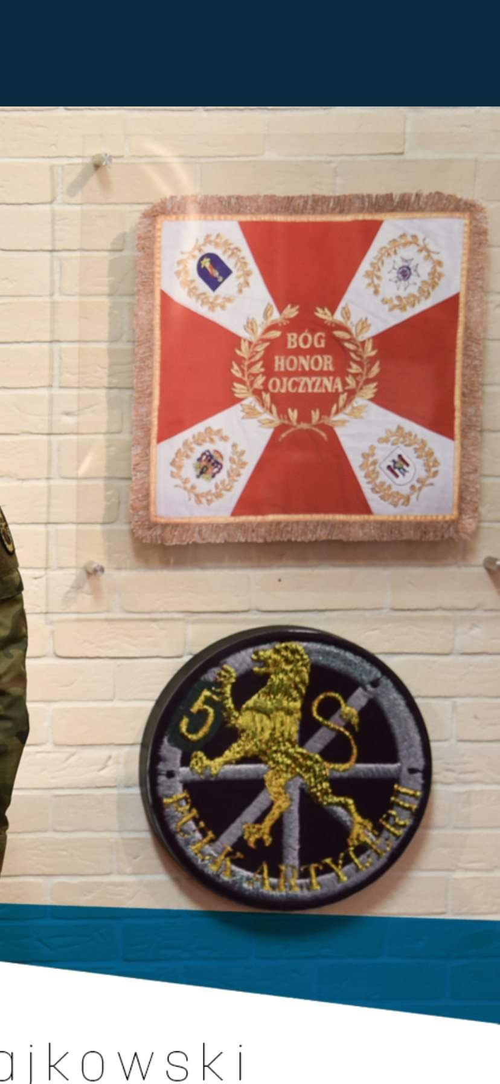 |  | 2 szt.  przód i tył sztandaru

